Инструментарий для работы

‼️Что нужно для работы‼️
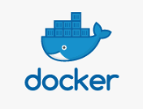

1. Docker
В докер будем запускать приложение.
https://www.docker.com/products/docker-desktop/
!Внимательно выбирайте вашу операционную систему и процессор.!
На Mac это можно посмотреть: Нажать на яблоко слева сверху - далее About this Mac
На Windows - Пуск - Параметры (или настройки) - Система - В самом низу “О системе” (если у вас Intel, то скорее всего AMD нужно скачать)



2. GIT
Также потребуется git, чтобы получать версию программы с моего удаленного репозитория.
1. Регистрируемся на сайте https://github.com.
2. Для виндовс нужно просто скачать установщик с сайта https://git-scm.com/downloads, для мак чуть сложнее, поэтому смотрите мою лекцию https://testgrow.ru/lecture73

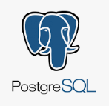

3. База данных Postgres
Для работы с БД вам потребует также установить PGAdmin, его можно скачать тут: https://www.pgadmin.org. Если вы умеете работать с другими инструментами работы с БД, то можно использовать их.



4. Postman
Нам с Вами понадобиться Postman для тестирования API, скачать его можно тут https://www.postman.com/
Но можно использовать и веб версию, если кому-то так удобнее (тогда нужно пройти регистрацию).
А также можете ознакомиться с моей лекцией по установке https://testgrow.ru/lecture57



5. JIRA+Confluence
Для того, чтобы получить доступ к JIRA и Confluence нужно заполнить данную форму https://forms.gle/AW4qNrXYfuCkQu1q7



6. TestIT
Для написания тестов для тестирования вы можете использовать TestIT. Доступ на сервер вам будет предоставлен в рамках заявки пункта 5.
Инструкция по работе с TestIT тут https://testgrow.ru/article46

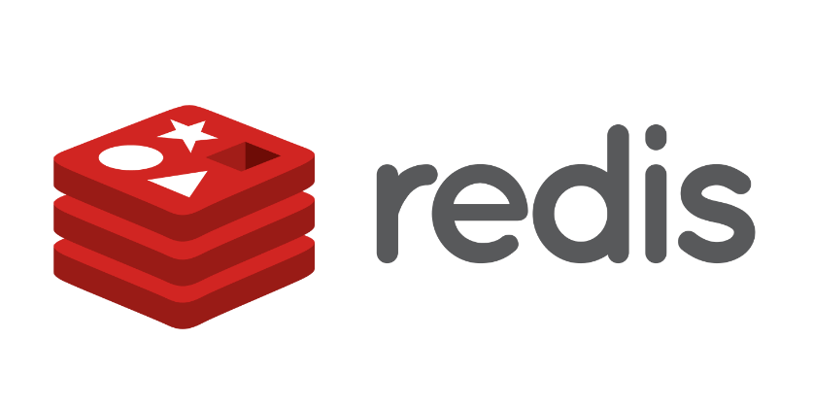

7. Redis
Во втором релизе вы начнете работать с нереляционной БД NoSQL Redis в рамках обработки очередей.
Для просмотра данных вам потребуется скачать Redis Insight по данной ссылке https://redis.io/insight/.
При скачивании вас попросит заполнить форму, можно заполнить ее рандомными данными.

